Санкт-Петербургский политехнический университет Петра Великого
Институт прикладной математики и механики
Кафедра «Теоретическая механика»

КУРСОВАЯ РАБОТА

Исследование свободных и вынужденных колебаний
механической системы с двумя степенями свободы
по дисциплине «Языки программирования»

Выполнил
студент гр.23632/1 Р.В. Асафов
Руководитель
ассистент А.Ю. Панченко
«___» __________ 2018 г.

Санкт-Петербург
2018

СОДЕРЖАНИЕ

Введение. . . . . . . . . . . . . . . . . . . . . . . . . . . . . . . . . . . . . . . . . . . . . . . . . . . . | 3
1. Исследование свободных колебаний . . . . . . . . . . . . . . . . . . . . . . . . . . | 5
1.1. Постановка задачи . . . . . . . . . . . . . . . . . . . . . . . . . . . . . . . . . . . . . . | 5
1.2. Решение . . . . . . . . . . . . . . . . . . . . . . . . . . . . . . . . . . . . . . . . . . . . . . . . . . | 6
2. Визуализация . . . . . . . . . . . . . . . . . . . . . . . . . . . . . . . . . . . . . . . . . . . . . . | 10
2.1. Назначение и применение JavaScript . . . . . . . . . . . . . . . . . . . . . . . . . | 10
2.2. Назначение и применение HTML. . . . . . . . . . . . . . . . . . . . . . . . . . . . . | 11
2.3. Код программы . . . . . . . . . . . . . . . . . . . . . . . . . . . . . . . . . . . . . . . . | 12
Заключение. . . . . . . . . . . . . . . . . . . . . . . . . . . . . . . . . . . . . . . . . . . . . . . . . . | 15
Список использованной литературы . . . . . . . . . . . . . . . . . . . . . . . . . . . . | 16

ВВЕДЕНИЕ

Колебания – это движение тела, в ходе которого оно многократно движется по одной и той же траектории и проходит при этом одни и те же точки пространства. Примерами колеблющихся объектов могут служить - маятник часов, струна скрипки или фортепиано, вибрации автомобиля.
Колебания играют важную роль во многих физических явлениях за пределами области механики. Например, напряжение и сила тока в электрических цепях могут колебаться. Биологическими примерами колебаний могут служить сердечные сокращения, артериальный пульс и производство звука голосовыми связками.
Хотя физическая природа колеблющихся систем может существенно отличаться, разнообразные типы колебаний могут быть охарактеризованы количественно сходным образом. Физическая величина, которая изменяется со временем при колебательном движении, называется смещением. Амплитуда представляет собой максимальное смещение колеблющегося объекта от положения равновесия. Полное колебание, или цикл – это движение, при котором тело, выведенное из положения равновесия на некоторую амплитуду, возвращается в это положение, отклоняется до максимального смещения в противоположную сторону и возвращается в свое первоначальное положение. Период колебания T – время, необходимое для осуществления одного полного цикла. Число колебаний за единицу времени – это частота колебаний.
Различают несколько видов колебаний, зависящих от подчёркиваемых свойств колеблющихся систем (осцилляторов)
По физической природе:
• Механические (звук, вибрация)
• Электромагнитные (свет, радиоволны, тепловые)
• Смешанного типа — комбинации вышеперечисленных

По характеру взаимодействия с окружающей средой:
• Вынужденные — колебания, протекающие в системе под влиянием внешнего периодического воздействия. Примеры: листья на деревьях, поднятие и опускание руки. При вынужденных колебаниях может возникнуть явление резонанса: резкое возрастание амплитуды колебаний при совпадении собственной частоты осциллятора и частоты внешнего воздействия.
• Свободные (или собственные) — это колебания в системе под действием внутренних сил после того, как система выведена из состояния равновесия (в реальных условиях свободные колебания всегда затухающие). Простейшими примерами свободных колебаний являются колебания груза, прикреплённого к пружине, или груза, подвешенного на нити.
• Автоколебания — колебания, при которых система имеет запас потенциальной энергии, расходующейся на совершение колебаний (пример такой системы — механические часы). Характерным отличием автоколебаний от вынужденных колебаний является то, что их амплитуда определяется свойствами самой системы, а не начальными условиями.
• Параметрические — колебания, возникающие при изменении какого-либо параметра колебательной системы в результате внешнего воздействия.
• Случайные — колебания, при которых внешняя или параметрическая нагрузка является случайным процессом.

ПОСТАНОВКА ЗАДАЧИ
Определить частоты малых свободных колебаний и формы главных колебаний системы с двумя степенями свободы, пренебрегая силами сопротивления, массами пружин и моментами инерции скручиваемых валов.
Рассмотреть колебания этой же системы под действием возмущающего момента,

ИССЛЕДОВАНИЕ СВОБОДНЫХ КОЛЕБАНИЙ МЕХАНИЧЕСКОЙ СИСТЕМЫ С ДВУМЯ СТЕПЕНЯМИ СВОБОДЫ

Схема установки:
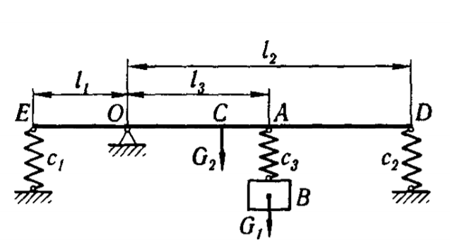
Начальные условия:
m₁ =0.5кг; m₂ =3кг;
с₁=60 Н/см; c₂=40 H/см; c₃=40 H/см; l₁=0.2м; l₂=0.6м; l₃=0.3м

Решение:
Система состоит из груза B, подвешенного к рычагу ED на пружине с коэффициентом жесткости c₃. В точках E и D рычаг опирается на пружины с коэффициентами жесткости c₁ и c₂. В состоянии покоя рычаг занимает горизонтальное положение. Пружины с коэффициентами жесткости c₁ и с₂ деформированы (сжаты или растянуты) соответственно на величины f_{ст1}, f_{ст2}. Пружина с коэффициентом жесткости с3 растянута на величину ст3.
За обобщенные координаты примем:
z – вертикальное смещение груза от положения покоя;
φ – угол поворота рычага ED от положения покоя.
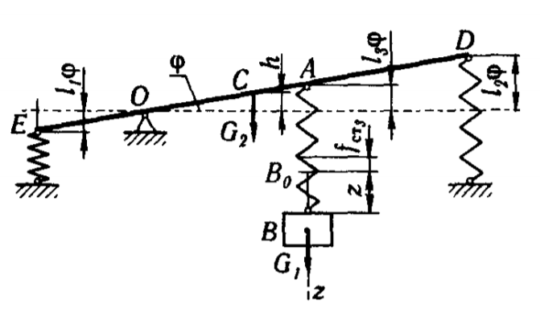
Найдем кинетическую и потенциальную энергии системы.
Кинетическая энергия системы состоит из кинетической энергии груза и рычага:
$$T=\frac{m_{1}\dot{z^{2}}}{2}+\frac{J_{0}{\dot{φ}}^{2}}{2}$$
где $\dot{z}\dot{, φ-}$ обобщенные скорости; J₀ – момент инерции стержня ED относительно оси вращения О.
Момент инерции:
$$J_{0}=\frac{m_{2}l^{2}}{12}+m_{2}d^{2}$$
где l – длина стержня ED, d=OC – расстояние от центра тяжести C до оси стержня O. Он будет равен $J_{0}=0,28 кг·м^{2}$.
Вычислим потенциальную энергию системы, как сумму потенциальной энергии груза и рычага в поле сил тяжести и потенциальной энергии деформированных пружин:
$$П=П_{Ⅰ}+П_{ⅠI}$$
$$П_{Ⅰ}=-G_{1}z+G_{2}h$$
Поскольку $h=OCφ=\frac{l_{2}-l_{1}}{2}φ$:
$$П_{Ⅰ}=-G_{1}z+G_{2}\frac{l_{2}-l_{1}}{2}φ$$
$П_{р}=2m_{1 }g$Потенциальную пружин найдем, рассматривая сначала энергию перемещение системы из отклоненного положения в положение, соответствующее недеформированным пружинам, а затем из этого положения в положение покоя деформации пружин следующие: 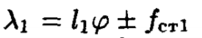для пружины коэффициентом жесткости с_{1;} 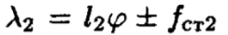 для пружины с коэффициентом жесткости с₂; 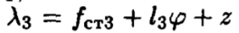 для пружины коэффициентом жесткости c₃. Следовательно
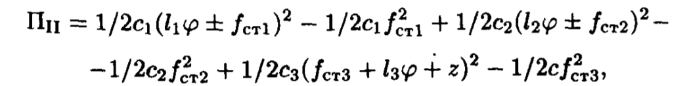
Или после упрощений
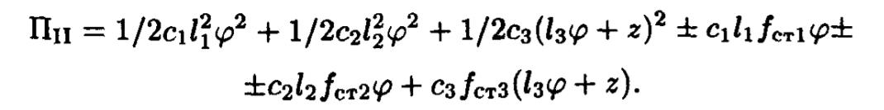
Полная потенциальная энергия системы:
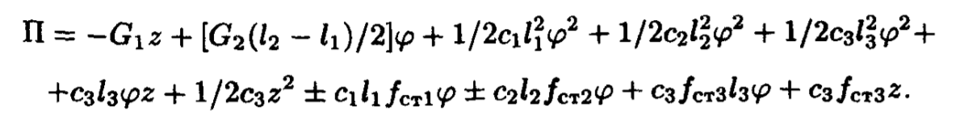
Из условий покоя рассматриваемой системы имеем:
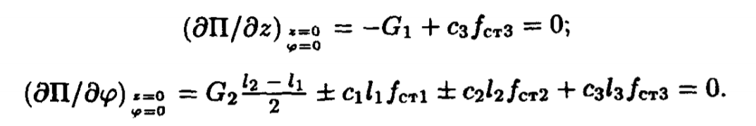
Потенциальная энергия с учетом условий покоя имеет вид:
Таким образом
$$T=\frac{m_{1}\dot{z^{2}}}{2}+\frac{J_{0}{\dot{φ}}^{2}}{2}$$
$$П=\frac{c_{3}z^{2}}{2}+\frac{c_{1}l_{1}^{2}+c_{2}l_{2}^{2}+c_{3}l_{13}^{2}}{2}φ^{2}+c_{3}l_{3}zφ$$
$П_{2}=2*\frac{c_{2}{z_{2}}^{2}}{2}=$или
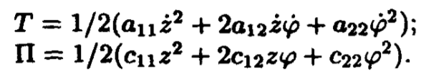
Здесь $a_{ij}$ – коэффициенты инерции:
$a_{11}=m_{1}$; $a_{12}=0$; $a_{22}=J_{0}$;
$c_{ij}-$ коэффициенты жесткости:
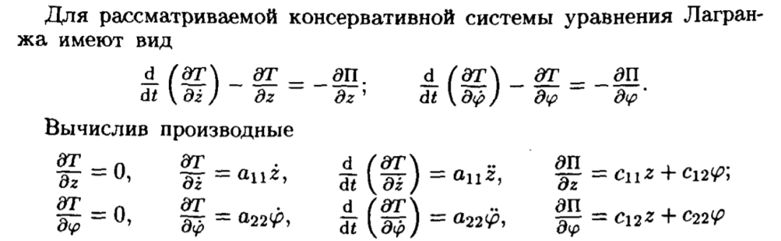
Таким образом для данной системы дифференциальные уравнения свободных колебаний иемют вид:
$a_{11}\ddot{z}+c_{11}z+c_{12}φ=0$
$a_{22}\ddot{φ}+c_{21}z+c_{22}φ=0$
Частное решение этих уравнений:
$$z=A_{z}\sin{(kt+β)}$$
$$φ=A_{φ}\sin{(kt+β)}$$
где A_{z} и A_{φ} – амплитуды главных колебаний; k – частоты свободных колебаний; β – начальная фаза колебаний.
Уравнение частоты из этого уравнения:
Корни этого уравнения – квадраты частот находятся из выражений:
В рассматриваемой задаче:
Следовательно частоты свободных колебаний:
$k_{1}=66,4 c^{-1}$ $k_{1}=104 c^{-1}$
Коэффициенты распределения, соответствующие частотам k₁ , k₂ имеют вид:
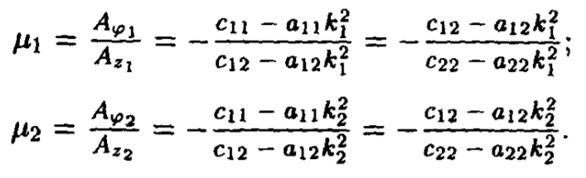
В данном случае $μ_{1}=-1,49\frac{рад}{м}; μ_{2}=-1,2\frac{рад}{м}.$
Уравнения, определяющие перовое главное колебание примет вид:
Уравнения, определяющие второе главное колебание примет вид:
Общее решение дифференциальных уравнений представляет собой сумму частных решений:
Коэффициенты β₁ и β₂ находятся из начальных условий задачи.

ВИЗУАЛИЗАЦИЯ

Делаем визуализацию для одной из зависимостей, рассмотренных в нашей задаче q(t).
Для этого используем языки программирования javascript и HTML.

Назначение и применение JavaScript:

JavaScript® (часто сокращают до JS) — это лёгкий, интерпретируемый, объектно-ориентированный язык с функциями первого класса, самый известный скриптовый язык для веб-страниц, но также используется во многих не браузерных окружениях. Прототипно-ориентированный, мультипарадигменный язык сценариев, который поддерживает динамический, объектно-ориентированный, императивный и функциональный стили программирования.
JavaScript запускается на стороне клиента Интернета, который может использоваться для создания/программирования того, как веб-страницы будут вести себя при наступлении каких-либо событий. JavaScript легко изучить, а также это мощный скриптовый язык, широко используемый для контролирования поведения веб-страниц.
Вопреки распространенному мнению, JavaScript не является "интерпретируемым Java". В двух словах, JavaScript — это динамический скриптовый язык, поддерживающий прототипное создание объектов. Базовый синтаксис намеренно похож на Java и C++, чтобы уменьшить число новых концепций, необходимых для изучения языка. Такие языковые конструкции, как if, for, while, switch, try ... catch похожи на конструкции этих языков.
JavaScript может функционировать и как процедурный, и как объектно-ориентированный язык. Объекты можно создавать программно во время выполнения, путем присоединения методов и свойств или пустых объектов во время выполнения, в отличие от синтаксических определений классов в компилируемых языках, таких как С++ или Java. После того, как объект был создан, он может быть использован в качестве плана (или прототипа) для создания похожих объектов.
Динамические возможности JavaScript включают: создание объектов во время выполнения, переменное число параметров, динамическое создание скриптов (с помощью eval), перебор объектов (с помощью for ... in), восстановление исходного кода (программы на JavaScript могут декомпилировать тела функций обратно в исходный код).

Назначение и применение HTML:
HTML язык по своей сути не является языком программирования - он является языком разметки гипертекстовых документов. Иными словами он отвечает за расположение в документе Ваших текстов, рисунков, таблиц, предназначенных для жизни в сети Интернет.
Язык HTML был разработан британским учёным Тимом Бернерсом-Ли приблизительно в 1986—1991 годах в стенах ЦЕРНа в Женеве в Швейцарии. HTML создавался как язык для обмена научной и технической документацией, пригодный для использования людьми, не являющимися специалистами в области вёрстки. HTML успешно справлялся с проблемой сложности SGML путём определения небольшого набора структурных и семантических элементов — дескрипторов. Дескрипторы также часто называют «тегами». С помощью HTML можно легко создать относительно простой, но красиво оформленный документ. Помимо упрощения структуры документа, в HTML внесена поддержка гипертекста. Мультимедийные возможности были добавлены позже.
Изначально язык HTML был задуман и создан как средство структурирования и форматирования документов без их привязки к средствам воспроизведения (отображения). В идеале, текст с разметкой HTML должен был без стилистических и структурных искажений воспроизводиться на оборудовании с различной технической оснащённостью (цветной экран современного компьютера, монохромный экран органайзера, ограниченный по размерам экран мобильного телефона или устройства и программы голосового воспроизведения текстов). Однако современное применение HTML очень далеко от его изначальной задачи. Например, тег <table> предназначен для создания в документах таблиц, но иногда используется и для оформления размещения элементов на странице.

Код программы:

- Функция «draw2» рисует оси координат. Для названия осей задается шрифт, размер, курсив. Начало коордтнат берется в точке (160;250) экрана(canvas_example). Параметры самого экрана задаются в html-файле.
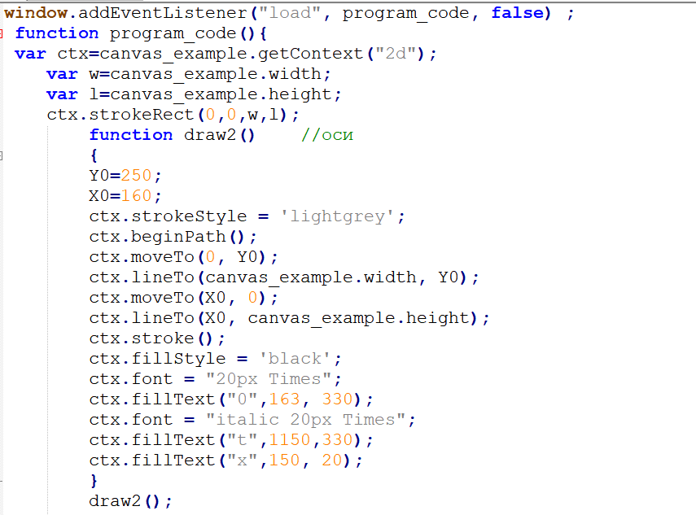

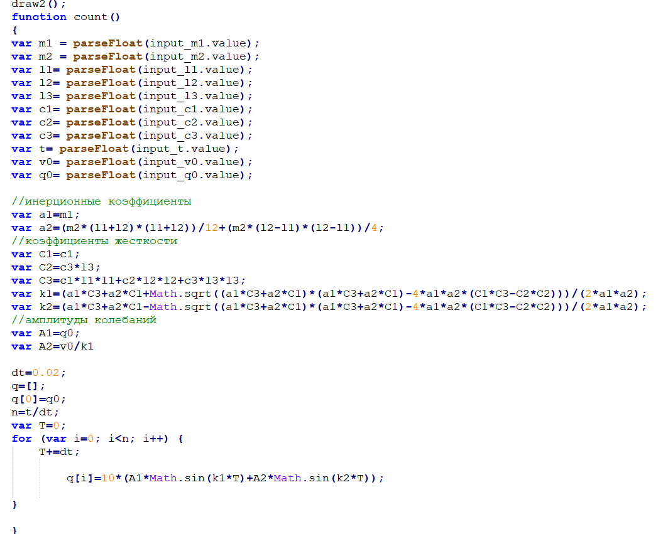
- Функция «count» выполняет главную роль программы. Она принимает значения введенные пользователем и в конечном итоге возвращает массив точек q[i].

- Функция «draw» выводит на экран график q(x) колебаний системы. Функции запускаются при нажатии кнопки.
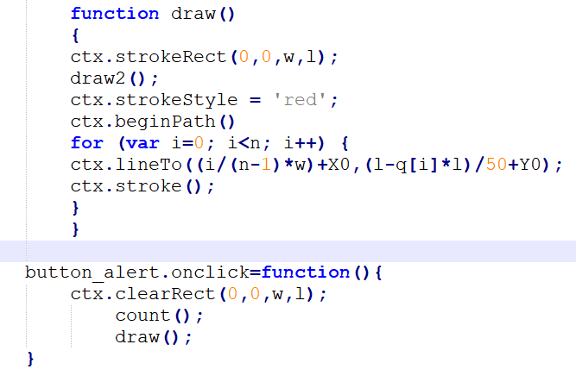

ЗАКЛЮЧЕНИЕ
JavaScript без труда позволяет визуализировать решение задач теоретической механики, рассматривать результат с различными начальными данными. Главным преимуществом языка является несложный синтаксис, что упрощает реализацию.

СПИСОК ИСПОЛЬЗОВАННОЙ ЛИТЕРАТУРЫ

- Яблонский А.А. Сборник задач для курсовых работ по Теоретической Механике
- http://tm.spbstu.ru/%D0%9A%D0%B0%D1%84%D0%B5%D0%B4%D1%80%D0%B0_%22%D0%A2%D0%B5%D0%BE%D1%80%D0%B5%D1%82%D0%B8%D1%87%D0%B5%D1%81%D0%BA%D0%B0%D1%8F_%D0%BC%D0%B5%D1%85%D0%B0%D0%BD%D0%B8%D0%BA%D0%B0%22
- Пановко Я.Г. Введение в теорию механических колебаний
- https://developer.mozilla.org/ru/docs/Web/JavaScript/%D0%9E_JavaScript

